Klíšťata od vás utečou
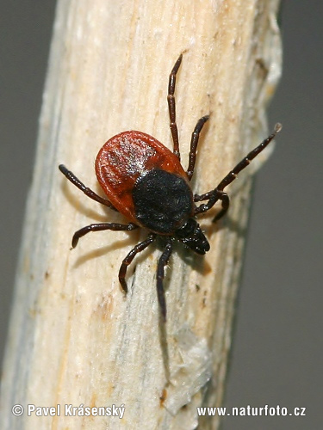
Máme pro vás zaručený a vyzkoušený recept proti klíšťatům. Návod na domácí biorepelent je přímo ze Švédska. Náš rozmarýnový odvar neobsahuje žádné chemikálie!!
Na přípravu potřebujete 1 sáček rozmarýnu, který koupíte v obchodě, jako přísadu do jídla, 1 litr vody a 1 lžíci bílého vinného octa. Do hrnce nalijte vodu a přiveďte ji do varu. Potom odstavte a vysypte do vody rozmarýn a nechte pořádně vylouhovat. Rozmarýn může být ve vodě, až do vychladnutí odvaru. Potom scedíme rozmarýn a přidáme 1 lžíci vinného octa. Přírodní repelent se přelije do sprejové lahvičky a uloží se do chladničky. Před každým výletem do přírody si nasprejujeme tělo, hlavně nohy od kolen dolů. Nasprejujeme si také obuv!!

